附件一：腾讯会议+EV录屏软件使用指南
一、腾讯会议。学院指定腾讯会议软件作为远程视频答辩软件。该软件支持300人同时在线召开远程视频会议，参会人员可以通过微信加入会议，且全国免费开放至疫情结束。
电脑版：打开电脑，在浏览器内输入https://meeting.qq.com/，点击立即下载，进行软件安装：
手机：在应用市场中输入“腾讯会议”，下载安装，或者扫码安装。

1、注册/登录
答辩学生或者学习中心答辩主持人打开腾讯会议，点击“注册/登录”按钮，输入手机号码，点击“获取验证码”并正确输入，点击“登录”，如果是第一次使用，则会要求设置密码并默认为创建账号。“点击设置姓名”，输入姓名。
2、预定网络视频答辩会议
答辩前一周，答辩主持人在电脑端登录“腾讯会议”，点击“预定会议”，在预定会议界面填写“会议主题”、“开始时间”、“结束时间”、“入会密码”等信息，勾选“成员加入会议时自动静音”，然后点击“预定”，发起会议。远程视频答辩开始后，可将答辩委员会（答辩小组）成员设置为联席主持人。

预定会议成功后，把会议开始时间、会议号、会议密码等信息告知答辩学生（具体操作见下图）。并将答辩会议的具体信息从信息管理平台上报学院。
点击视窗下方操作按钮“邀请”， 弹出“会议号”信息。
点击“复制邀请”按钮，将答辩会议信息发送给参会人员，邀请参加答辩学生进入答辩会场。

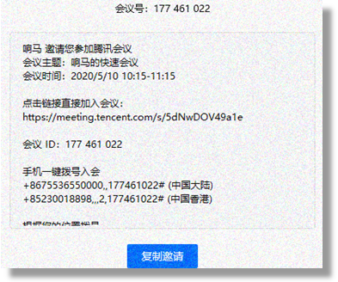
二、录屏软件，学院推荐电脑版EV录屏。答辩主持人和答辩学生在电脑端安装EV录屏软件，电脑浏览器打开https://www.ieway.cn/后进行下载安装。在使用EV录屏录制时，录制区域应选择全屏录制，录制音频选项应选麦和系统声音。
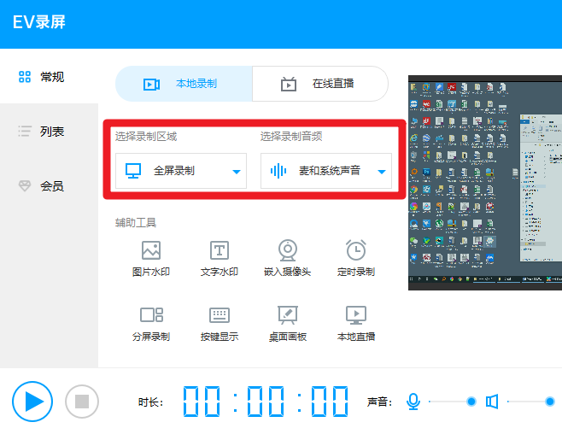
更详细的操作方法请参考EV录屏使用教程：
https://www.ieway.cn/help/desc-evcapture-pc-105.html

